  - «Песочная терапия».

Педагого – психолог МБДОУ д/с № 20
Маряшина В.А.
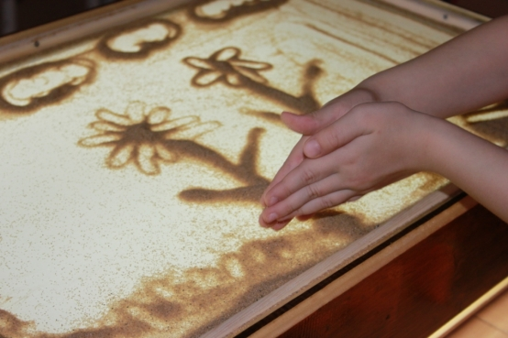
В начале 20 века швейцарский психолог и философ Карл Густав Юнг впервые обратил внимание на терапевтический эффект от игры с песком при психических расстройствах детей и взрослых. Он стал применять этот метод для психокоррекции своих пациентов и в дальнейшем описал его. Метод этот приобрел название юнгианского. Он нашел широкое применение в практической психологии.Несомненный терапевтический эффект юнгианского метода позволяет добиваться серьезных результатов в лечении психосоматических расстройств у детей дошкольного и младшего школьного возраста. Кроме того, игра с песком является великолепным подспорьем в развитии навыков и умений детей дошкольного возраста.
Игра с песком самое древнее занятие человека. Ведь даже для того, чтобы рисовать рисунки на скалах, нужны были подручные средства и навыки. А песок – он повсюду. Взял его в руки, и он уже струится, высыпается, создает фигурки. Свойства песка уводить в землю негативные эмоции и освобождать психику от внутренних конфликтов были замечены психотерапевтами. Известный психотерапевт К.Юнг разработал основы песочной терапии. В настоящее время существует даже такое направление песочной психотерапии – юнгианское. Методы песочной терапии с успехом применяются для детей и взрослых. Психотерапевты, последователи этого метода, организовывают специальные группы для тех, кто хочет внести в свою жизнь гармонию, решить внутренние переживания, улучшить свою жизнь и стать счастливее.
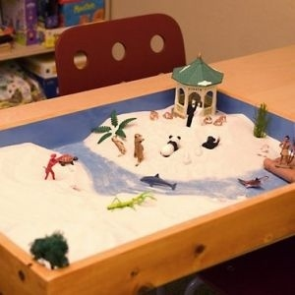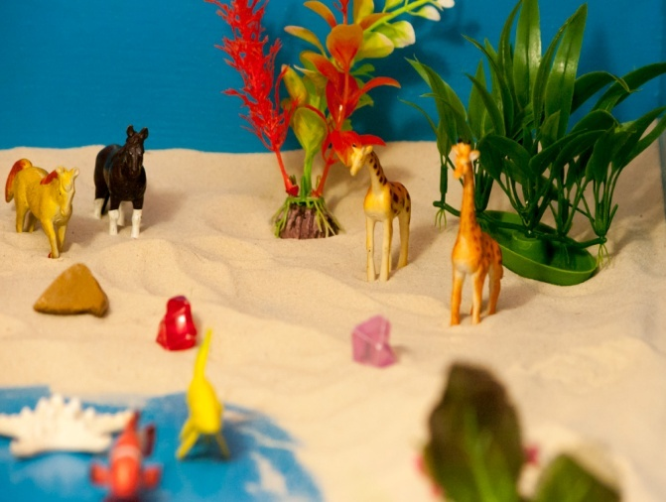

Возможности песочной терапии
Данный метод позволяет:
- Проработать психотравмирующую ситуацию на символическом уровне.
- Отреагировать негативный эмоциональный опыт в процессе творческого самовыражения.
- Изменения отношения к себе, к своему прошлому, настоящему и будущему, к значимым другим, в целом к своей судьбе.
- Способствует регрессу клиента к прошлому опыту с целью повторного переживания и освобождения.
- Служит дополнением к другим методам психотерапевтической работы.
Психотерапевтическая работа позволяют психологу решать следующие задачи:
- Диагностические:
- Коррекционные;
- Терапевтические;
- Творческого развития.

